otázky | odpovědi

Styly a zarovnání - první odstavec
- Nakopírovat a přidat odkaz na zdroj
- Odebrat hypertextové odkazy, čísla komentářů
- Písmo Arial, velikost 12, zarovnání do bloku
- Pevné mezery ALT 0160
- Tučné písmo
Zoo Praha (oficiálně Zoologická zahrada hl. m. Prahy) je zoologická zahrada v dolní části pražské Troje, otevřená 28. září 1931. Jedná se o příspěvkovou organizaci, jejímž zřizovatelem je Magistrát hlavního města Prahy. Jde o zoo s moderními pavilony a expozicemi, která se snaží představovat zvířata v podmínkách, které se co nejvíce blíží jejich přirozenému prostředí, což umožňuje její členitý terén. Podílí se na záchraně mnoha ohrožených živočišných druhů a u některých vede jejich celosvětové plemenné knihy. Světový věhlas získal chov koně Převalského; od roku 2011 se realizuje ochranářský projekt Návrat divokých koní.
Zdroj: https://cs.wikipedia.org/wiki/Zoo_Praha

ÚKOL ČÍSLO 1
Na Wikipedii najdi text o ZOO Praha
Zkopíruj druhý odstavec (od slova Dlouhodobě ….. … až po Petřín.)
Odstraň hypertextové odkazy a čísla komentářů.
Odstavec zformátuj takto: písmo Arial, velikost 12, zarovnání do bloku.
Pod text vlož tuto tabulku a pak ji vyplň
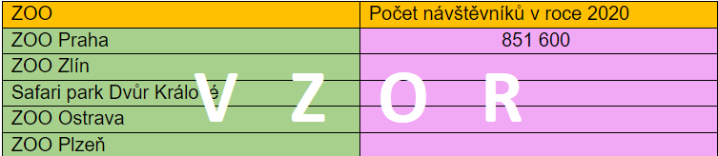

Údaje k doplnění najdeš na stránce: https://www.czechtourism.cz/cms/getmedia/df4acbef-2a61-4717-aa31-fb8f4e6b7dfc/NTC-2020-TOP50-REVIZE.pdf

